++++

SEMAINE DU 17 AU 21 OCTOBRE 2022

Salade tomate et maïs ou Salade de concombre à la menthe

Paupiette de veau sauce cantadou ou Paupiette du pêcheur sauce cantadou

Céréales à l’indienne Salsifis à la crème

Fromage

Fruit de saison

Duo de céleri et carotte ou Salade de poulet

Sauté de porc aux pruneaux ou Brochette de colin pané

Pommes de terre aux herbes Wok de légumes

Fromage

Entremet

l
u
n
d
i

ma
r
d
i

MENU non communiqué

mercredi

MENU D’HALLOWEEN

Velouté de potiron aux asticots) ou Verrine monstrueuse (pêche-thon-olive)

Boule végétale au sang

Pâtes obscures Haricots verts aux dents de vampire

Fromage blanc fantôme

Pâtisserie 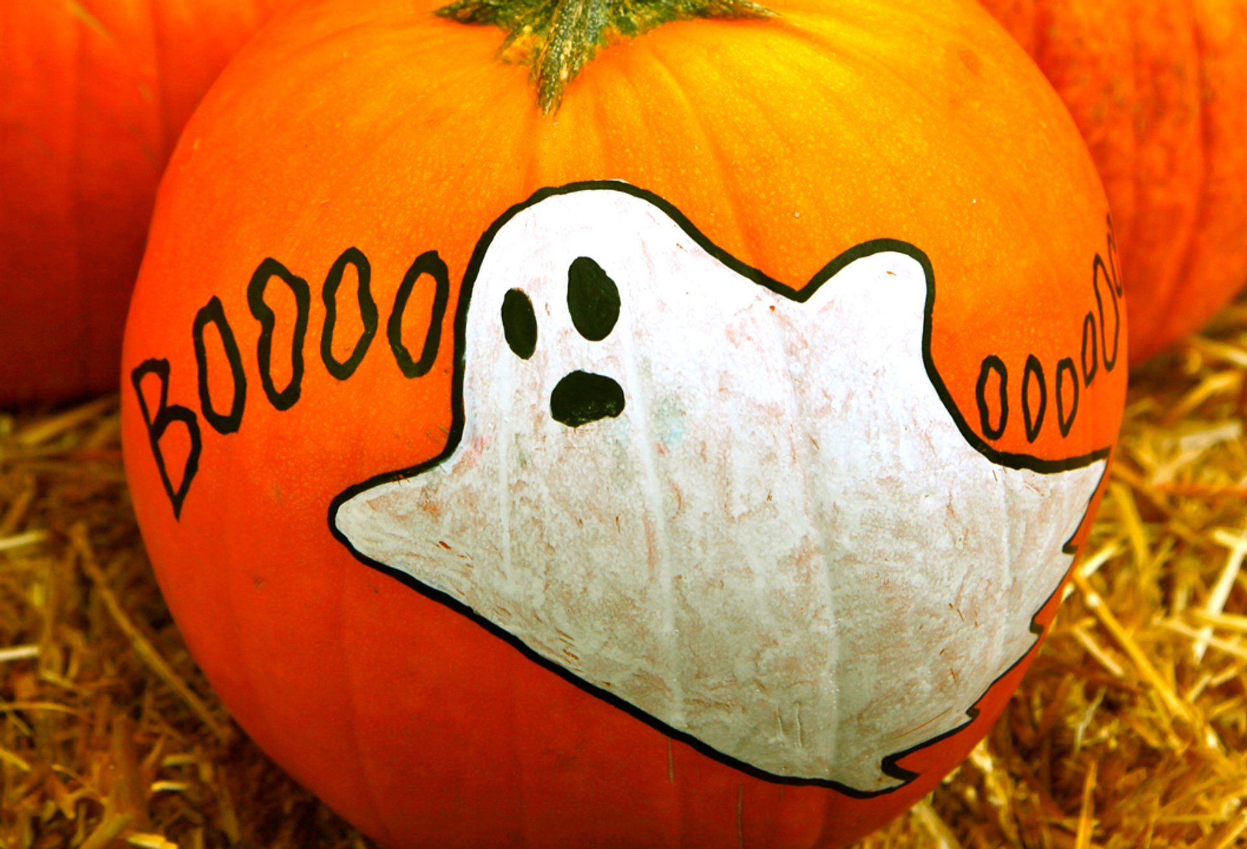

Galantine de volaille sur lit de salade et cornichon ou Taboulé bio

Poulet Yassa ou Filet de colin en sauce

Riz basmati Carottes aux herbes

Yaourt

Fruit de saison

j
e
u
d
i

v

e
n
d
r
e
d
i

U COUPE DU MONDE DE FOOTBALL

